PRESSEARTIKEL EFFIZIENZ-BRINGER

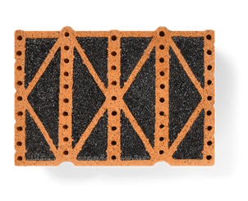
Ein Baustein fürs Leben
Nachhaltig und energieeffizient wohnen.

Wer heute ein Haus baut oder eine Neubauwohnung kauft, dem kommt es darauf an, sich maximale Fördertöpfe zu sichern. Die Wärmeleitfähigkeit eines Ziegels spielt dabei eine wichtige Rolle, ist sie doch ein bedeutender Parameter, um die ­gewünschte Effizienzhausstufe zu erreichen. Der ZMK X6,5 von Kellerer ist in seiner Klasse der Weltrekordhalter beim Wärmeschutz bei gleichzeitig hochkomfortablen Schallschutzwerten. Bauen bis zur Effizienzhausstufe 40 ist mit ihm möglich.

Wohnflächengewinn
Die mit dem Hightech-Material AdPor® gefüllten Ziegel von ZMK erreichen schon ab einer Außenwandstärke von 30 Zentimetern Bestleistung. So schafft er mehr Wohnfläche auf gleicher Grundfläche.

Ruhige Stunden
Wer in engen Wohnsiedlungen oder an belebten Straßen baut, der wird den gefüllten Ziegel zusätzlich zu schätzen wissen. Er schirmt die Bewohner gegen Lärm von draußen hervorragend ab.

Nachhaltigkeit
Ziegel mit der Hightech-Füllung AdPor® sind besonders robust und langlebig. Feuchtigkeit durch Hochwasser oder einen Rohrbruch kann Ihnen nichts anhaben, denn das Material ist völlig wasserunempfindlich. Ist das Ende des Lebenszyklus der Immobilie trotz allem eines Tages erreicht, so wird Abbruchmaterial von Kellerer Ziegelsysteme zurückgenommen. Der Dämmstoff wird vom Ziegel in einer eigens ­entwickelten Anlage getrennt und der Wiederverwertung zugeführt. Das ist nicht nur gut für Umwelt und Klima, sondern auch für den Geldbeutel, da der Bauschutt nicht auf der Deponie entsorgt wird.

Den gefüllten ZMK X6,5 liefert das Unternehmen Kellerer in vier verschiedenen Stärken.

Ansprechpartner
Ziegelsysteme Michael Kellerer GmbH & Co. KG
Tanja Bless
Marketing
Ziegeleistraße 13
82281 Oberweikertshofen

Tel. +49 (0) 8145/ 923-62
Fax +49 (0) 8145/ 54 22
Tanja.Bless@kellererziegel.de

Bildnachweis: Kellerer Ziegel
Stand: 26.07.2021

Maximaler Anspruch. Seit über 150 Jahren.
Seit 1868 produziert die Ziegelsysteme Michael Kellerer GmbH & Co. KG in Oberweikertshofen im Landkreis Fürstenfeldbruck bei München Ziegel aus den Rohstoffen der Natur. Als Familienunternehmen verbindet es in der 5. Generation Tradition und Innovation. Heute ist daraus ein Hightech-Unternehmen geworden. Höchster Qualitätsanspruch, stetiger Fortschritt und nachhaltiges Bauen sind die Werte, auf welchen die Erfolgsgeschichte des Unternehmens fußt.
Die Mauerziegel beeindrucken durch Rekordwerte in Sachen Dämmwert, Schallschutz, Brandschutz und Nachhaltigkeit. Damit erfüllt die Firma Ziegelsysteme Michael Kellerer heute bereits die Werte von Morgen und leistet einen wichtigen Beitrag in punkto Energieeffizienz und Nachhaltigkeit.
Ziegel - Ein Baustein fürs Leben.

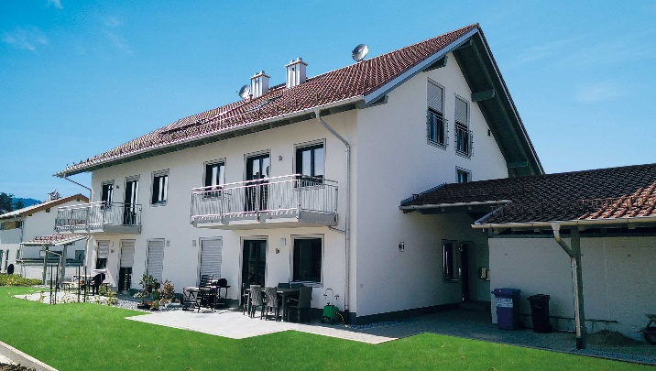
Mit dem ZMK X6,5 spart man Heizkosten und schafft zugleich mehr Wohnfläche.
Frontansicht ZMK X6,5 in 36,5 cm Seitenansicht ZMK X6,5 in 30 cm
Die innenliegende Dämmung aus Wohnflächengewinn durch
Adpor® sorgt für eine maximal Dämmwirkung. geringere Außenwandstärke.

